Dubbo：协议://ip:端口/接口;其实很像生产者-消费者模型。只是在这种模型上，加上了注册中心和监控中心，用于管理提供方提供的url，以及管理整个过程.

如下图所示即为应用架构的演化路径：

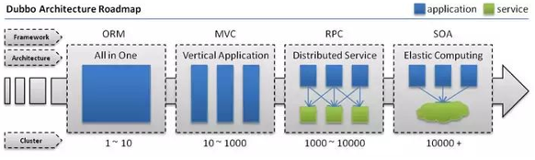

RPC:分布式系统中，远程过程调用。

常用调试命令： telneet ip 端口号

Ls //列出所有接口

ls 接口 //列出某类接口所有方法

Invoke 接口 方法（参数） //测试某个方法

（网上找了款软件，适用于dubbo相关测试）

Mock测试及工具:对于某些不容易构造（如 HttpServletRequest 必须在Servlet 容器中才能构造出来）用一个虚拟的对象（Mock 对象）来创建以便测试的测试方法，解决不同的单元之间由于耦合而难于开发、测试的问题。

1. 单元测试级别的mock工具 mockit+powermock
2. 接口级别的MOCK工具：Moco（支持HTTP、HTTPS、SOCKS,单元测试等）

Redis:

数据缓存系统：

1：mongodb：是直接持久化，直接存储于硬盘的缓存系统

2：redis： 半持久化，存储于内存和硬盘

3：memcache：数据只能存储在内存里的缓存系统

Redis：是一个key-value存储系统，支持的value类型：string,list,set,zset(有序集合),hash(哈希类型)，这些数据类型都支持